v rámci dnů Kreativ Venušina sopka Mezina u Bruntálu pořádáme
Skládaný náramek starou mayskou technikou
s Mirkou Chmelařovou
ve středu 21. srpna 2019 od 14,00 hodin v průběhu dne do 18,00 hod.
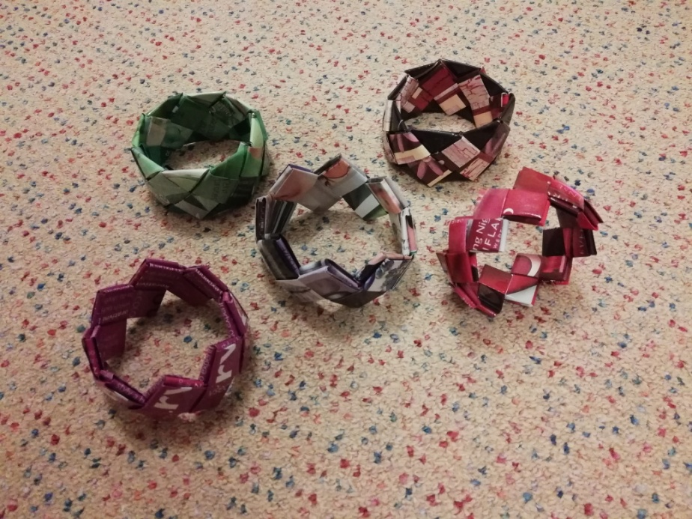

Náramek se dá zvládnout pod vedením lektorky Mirky celkem rychle. Dokonce jej mohou dělat s rodiči i šikovné děti.
Co budete mít nachystáno? Nařezané papíry nalepené ve fólii, jehly, nitě a nůžky na ušití náramku.
Co si vezmete Vy na kurzík? Dobrou náladu a chuť naučit se něco nového a krásného pro potěšení Vás nebo obdarování těch, které máte rádi.
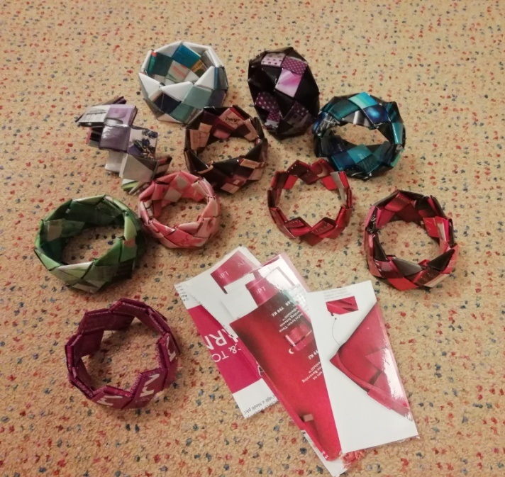
A cena? Pouhých 50,-- Kč za zážitek a krásný, neobvyklý šperk. Pokud zvládnete techniku, nic Vám nebrání v tom, abyste si zhotovili např. kosmetickou taštičku, etuji, nákupní tašku atp.
Na kreativu budou k prodeji i hotové výrobky, zhotovené touto technikou v různém provedení, velikosti a barvě.
Těšíme se na Vás, Mirka a Dana
Info a přihlášky: Dana Meca Franková
FB Dana Luňáková. tel.: 603 488 553
mejl: dana.lunakova@seznam.cz
web: www.dana-meca-frankova.estranky.cz

